Pressemitteilung

**Antonio Banderas bringt den Glanz von Hollywood zum neuen IBEROSTAR Cancún**



**Madrid, 28. Februar 2012.**  „Im Urlaub ist jeder ein Star“, dieses Gefühl vermittelt IBEROSTAR Hotels und Resorts seit Dezember 2011 auch in Cancún. Bei der offiziellen Eröffnungsfeier des neuen IBEROSTAR Cancún durfte nun neben Miguel Fluxá, Präsident der Grupo IBEROSTAR (2.v.l), auch nicht der Botschafter der gleichnamigen Werbekampagne und echter Hollywood-Star, Antonio Banderas (r.), fehlen. Zudem machten sich die mexikanische Tourismusministerin, Gloria Guevara sowie der Gouverneur des mexikanischen Bundesstaates Quintana Roo, Roberto Borge (l.), ein Bild von der fünf-Sterne Anlage unmittelbar am Strand. Ihre Bilanz war positiv.

„Mit der Eröffnung dieses Hotels stärkt die Grupo IBEROSTAR den Tourismus bei uns und schafft bessere Bedingungen für ein noch wohlhabenderes Land“, sagte Gloria Guevara. Zudem sei es ein weiteres Zeichen dafür, dass die Hotelkette weiterhin Vertrauen in Mexiko habe und weiter in das Land investieren möchte. Die wirtschaftliche Bedeutung der Eröffnung hob auch Roberto Borge hervor: „Es ist ein touristischer Gewinn für Quintana Roo und eine zweifellos großartige Nachricht für die Region, weil überdies das Angebot im Bereich Hospitality erweitert und mehr Arbeitsplätze geschaffen werden.“ Er bedankte sich für das Vertrauen des Konzerns in den Staat, welcher nach seinen Investitionen in die Riviera Maya und Cozumel auch bereit gewesen ist, in Cancún aktiv zu werden.

100 Millionen US Dollar(79 Millionen Euro) hat IBEROSTAR Hotels & Resorts für Erwerb und Modernisierung der Anlage aufgewendet, die bis Ende Juli 2011 von der Hilton-Kette gemanagt wurde. In vier Monaten wurde das Hotel auf den Qualitätsstandard der Kette hin umgestaltet, der in drei wesentlichen Kernbereichen besteht: Animation, Gastronomie und Service.

Die Maßnahmen betrafen etwa die Hauptlobbies und die Lobbybar des Hotels, zudem wurden neue Terrassen an den Pools gebaut. Um das gastronomische Angebot zu erweitern, wurde ein neues großes Büffetrestaurant und vier neue Spezialitätenrestaurants geschaffen: Gourmet, Japanisch, Steak House und Mexikanisch. Für die Animation der Gäste steht eine neue Bühne mit Amphitheater für Shows bereit. Zudem gibt es einen Mini Club für Kinder einschließlich Wasserpark und einen Teenie Club für Teenager.

„Die Eröffnung nach mehreren Monaten der Renovierung bestätigt unseren kontinuierlichen Einsatz für Qualität und die Kundenorientierung unserer Services – grundsätzliche Werte des Unternehmens“, sagt Miguel Fluxá, Präsident der Grupo IBEROSTAR. Zudem habe der Erwerb das Engagement in einer Destination gefestigt die Priorität habe.

Für Antonio Banderas, seit 2010 das Werbegesicht der Hotelkette, ist es schlicht „ein fantastisches Hotel“. Überdies steht für ihn fest: „IBEROSTAR ist eine Marke mit großer internationaler Präsenz und einem herausragenden Ansehen, mit der ich zudem Werte, Philosophie und selbstverständlich das Verständnis von Urlaub teile.“

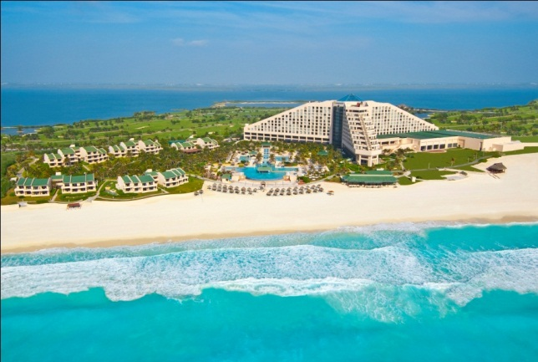Das **IBEROSTAR Cancún** liegt nur rund 15 Autominuten vom Flughafen der Stadt entfernt. Es verfügt über **426 umfassend ausgestattete Zimmer und Villen einschließlich 16 Juniorsuiten, vier Mastersuiten, einer Präsidentensuite und zwei Beach Suite Villen**. Gäste können in einem der **sieben Infinity-Pools**, die perfekt in den Garten integriert sind, im luxuriösen Wellnessbereich mit Fitnessraum oder im Beautysalon den Alltag hinter sich lassen. Golfer kommen besonders auf ihre Kosten, denn der Komplex ist das **einzige Hotel in Cancún** **mit einem 18-Loch-Golfplatz**. Sich auch im Urlaub fit zu halten und Spaß zu haben ist auch auf einem **Profi-Fußballplatz** und zwei **Tennisplätzen** des Hotels möglich.

Das Hotel möchte sich zur führenden Adresse in der Karibik sowohl für Urlaubs- als auch Geschäftsreisen entwickelnd. Daher gehört auch ein **4.550 Quadratmeter** großes **Convention Center** zu der Anlage mit einer flexiblen Unterteilung auf **22 Tagungsräume.** Für Events und verschiedene Anlässe können zudem **10.000 Quadratmeter im** **Außenbereich** genutzt werden**.**

**Hinweis für den Herausgeber:**

Druckfähiges Bildmaterial (Bildnachweis: IBEROSTAR Hotels & Resorts) steht Ihnen über folgende Links zur Verfügung:

* [IBEROSTAR_CANCUN_OPENING_2012_51.jpg](https://files.edelman.com/seos/1000/mpd/15032012e1ea21c0da85f2baa94d609d18aa114b),
* [IBEROSTAR Cancún Main Shot Aerial view.jpg](https://files.edelman.com/seos/1000/mpd/1503201267f6c6439584135d9cefa4528c837025),
* [IBEROSTAR Cancún Deluxe Double.jpg](https://files.edelman.com/seos/1000/mpd/1503201226010261799699fa7f5212e313c4283b),
* [IBEROSTAR Cancún Master Suite Living Room.jpg](https://files.edelman.com/seos/1000/mpd/1503201266869a2520c39f0acda2381c976cef71),
* [IBEROSTAR_CANCUN_OPENING_2012_Banderas.jpg](https://files.edelman.com/seos/1000/mpd/15032012b9a3b63b9538a540e2676f45d8f6e2e6),

**Über IBEROSTAR Hotels & Resorts**

IBEROSTAR Hotels & Resorts ist eine familiengeführte Ferienhotelkette, gegründet 1986 in Palma de Mallorca (Balearen, Spanien). IBEROSTAR Hotels & Resorts ist ein Unternehmenszweig der GRUPO IBEROSTAR, einer der renommiertesten Touristikkonzerne Spaniens mit einer mehr als 50-jährigen Unternehmensgeschichte, und besitzt derzeit mehr als 100 Hotels in 15 Ländern weltweit.

**Weitere Informationen finden Sie unter:** <http://prensa.iberostar.com/>

**IBEROSTAR Pressestelle:**

**Edelman GmbH**

Talin Dilsizyan

Telefon: +49 69 75 61 99-21

E-Mail: [talin.dilsizyan@edelman.com](mailto:talin.dilsizyan@edelman.com)